Bien faire attention aux nœuds. Il ne faut pas mettre les même sinon des erreurs pourraient subvenir.

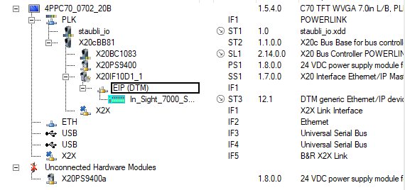

Pour le programme sur SRS, il faut bien prendre en compte qu’il faut retirer 67 aux valeurs en Z que l’on entre dans le programme. (Cela correspond à la longueur de la pince).